АДМИНИСТРАЦИЯ МУНИЦИПАЛЬНОГО ОБРАЗОВАНИЯ
ГУЛЬКЕВИЧСКИЙ РАЙОН

ПОСТАНОВЛЕНИЕ
от |  |  | №
г. Гулькевичи
О внесении изменения в постановление
администрации муниципального образования
Гулькевичский район от 20 мая 2022 г. № 732
«Об утверждении Положения об оплате труда
работников муниципальных учреждений
муниципального образования
Гулькевичский район»
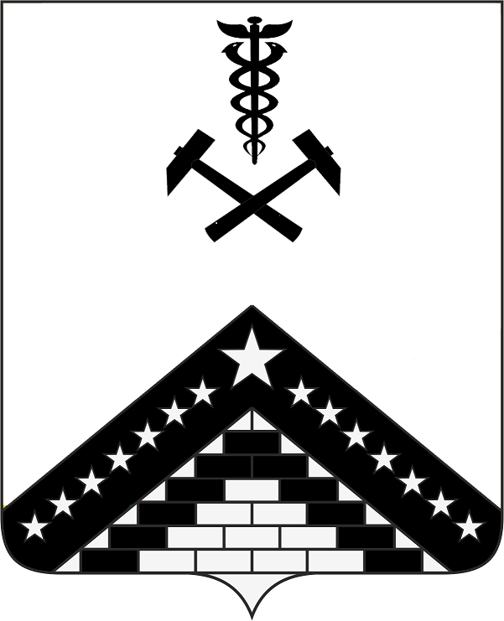
В целях совершенствования системы оплаты труда работников муниципальных учреждений муниципального образования Гулькевичский район, руководствуясь статьей 66 устава муниципального образования Гулькевичский район, п о с т а н о в л я ю:
1. Внести в приложение 2 к постановлению администрации муниципального образования Гулькевичский район от 20 мая 2022 г. № 732 «Об утверждении Положения об оплате труда работников муниципальных учреждений муниципального образования Гулькевичский район» изменение, изложив раздел 3 в следующей редакции:
«3. Должности (профессии) специалистов и служащих муниципальных казенных учреждений «Служба спасения муниципального образования Гулькевичский район»; «Единая дежурно-диспетчерская служба» муниципального образования Гулькевичский район»

Наименование должности (профессии) | Размер месячного должностного оклада (рублей)

1 | 2
Должности специалистов и служащих
Руководитель | 14560
Начальник службы | 14560
Заместитель начальника службы по оперативной работе | 10142
Заместитель руководителя | 10142
Начальник отдела | 7641
Начальник отряда | 8788
Методист | 6491
Главный специалист | 7267
Ведущий специалист | 7194
Старший оперативный дежурный | 8226
Начальник аварийно-спасательного подразделения | 6940
Спасатель | 6748
Оперативный дежурный | 6930
Специалист по приему и обработке экстренных вызовов | 6930
Специалист I категории | 4931
Специалист по кадрам | 4426
Специалист II категории | 4198
Механик | 7551
Профессии рабочих
Водитель автомобиля | 7551
Машинист автогидроподъемника | 7551
Сторож (вахтер) | 4027
Уборщик служебных помещений | 4027
Уборщик производственных помещений | 4027.».
2. Управлению информатизации, связи и взаимодействию со СМИ администрации муниципального образования Гулькевичский район (Ештокин Д.В.) опубликовать настоящее постановление в общественно-политической газете Гулькевичского района Краснодарского края «В 24 часа» и разместить на официальном сайте муниципального образования Гулькевичский район в информационно-телекоммуникационной сети «Интернет» https://mogulk.ru.
3. Постановление вступает в силу после его официального опубликования, но не ранее 1 января 2025 г.

Глава муниципального образования
Гулькевичский район А.А. Шишикин

